Conqueror

Estructura de clases del juego:
El juego tiene como núcleo de su funcionamiento a la clase Game. Es la encargada de hacer todo lo relacionado con el manejo del juego.
En su interior cuenta con los siguientes métodos:

La clase Status es la que define el estado actual del juego. Tiene una lista de PlayerStatus que es quien lleva los estados actuales de los jugadores.
Cada PlayerStatus define el estado en que se encuentra un jugador. Tiene un player que es el propio jugador, vida, charms, una lista de cartas en la mano del jugador y una lista de cartas del mazo del jugador.

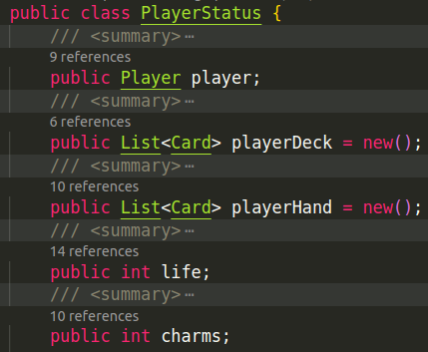
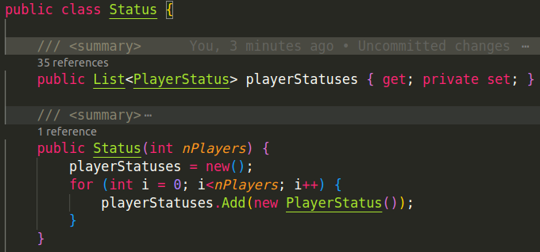
La clase Character define un personaje que se almacena en una base de datos. Cada personaje tendrá un nombre, una foto y un Id que lo hace único.
La clase Player representa un jugador. Esta clase es abstracta porque no se pueden declarar jugadores sin saber qué tipo de jugadores son. Hereda sus características de Character porque cada jugador será creado a partir de un personaje.
La clase PlayerHuman y la clase PlayerIA ambas heredan de la clase Player sus propiedades.
La clase PlayerIA se diferencia de PlayerHuman en que tiene un método para seleccionar la carta que va a activar el jugador virtual.

